

**LAPORAN PAM JAGA**

**SATUAN PENGAMANAN**

**PT.BHAWATA**

**LOKASI : THE VIDA OFFICE BUILDING**

**Hari / Tanggal : Minggu, 02 Juni 2024**

**Regu / Shift : B, Pagi ke 1**

**Jam Tugas : 06.00 - 18.00 Wib**

1. **Laporan Kejadian / Kegiatan Shift Pagi**
2. Laporan Kegiatan Shift Pagi
3. Pukul 06:00 WIB mengawali tugas jaga team Regu B dan nonshift melaksanakan Apel pagi, lanjut menerima tugas dan tanggung jawab jaga dari petugas malam Regu A dengan Situasi Kondusif aman dan inventaris lengkap.

* Taruna nihil

1. Pukul 06.24 Wib laporan dari Danru Bp.Syahril telah dilaksanakan pengecekkan Rooftank dengan Volume air dibawah 1 anak tangga. Situasi Kondusif aman
2. Pukul 07:08 Wib Laporan dari petugas pintu keluar Bp.Jumhair, serah terima kepada Secure parking Ibu.Lika dengan inventaris SPI kondisi lengkap dan baik.
3. Pukul 08.16 Laporan dari petugas jaga lobby Bp.Jumhair, terpantau aktifitas dari team Hiber Bp.Agus, Bp.Sukron dan Bp.Yohanes. melakukan pengurasan kolam dalam di area lobby, dengan situasi area aman kondusif.
4. Pukul 08:37 WIB laporan dari petugas Bp.Adji, kegiatan patroli guardtour pertama di 29 titik area The Vida. Terpantau tenan yang masih beraktifitas PT.IDP lt 3.Untuk situasi masih aman kondusif.
5. Pukul 09.27 WIB Laporan dari petugas CCTV Bp.Aryanto. Giat pengawalan pengecekan dan perbaikan lift servce oleh team Enginering Bp.Supriyanto di area lt 10.Untuk saat ini lift service sudah normal kembali situasi masih aman kondusif.
6. Pukul 15:00 Wib laporan dari petugas pintu keluar Bp.Jumhair, dengan petugas secure parking Ibu.Lika serta inventaris lengkap.
7. Pukul 15:33 Wib laporan dari petugas Bp.Jumhair, kegiatan patroli guardtour di 29 titik area The Vida,situasi area The Vida aman Kondusif. Taruna menonjol nihil situasi Terkendali aman.
8. Rencana Kegiatan Khusus (Non Rutin) Pada Shift Pagi.
9. Kordinasi dengan SPV Security dan Danru di lokasi untuk Rencana kegiatan khusus pada shift Pagi belum diketahui.
10. **Rencana Penjagaan Pada Shift Pagi Regu B**

|  |  |  |
| --- | --- | --- |
| No. | Nama Pos | Jumlah |
| 1 | Pos Lobby | 1 |
| 2 | Pos CCTV | 1 |
| 3 | Pos Parkiran Belakang | 1 |
| 4 | Pos Pintu Keluar | 1 |

Total Manpower PAM Jaga Shift Pagi regu B = 4 Personil.

* 1. Pukul 06:00 WIB mengawali tugas jaga team Regu B dan nonshift melaksanakan Apel pagi, lanjut menerima tugas dan tanggung jawab jaga dari petugas malam Regu A dengan Situasi Kondusif aman dan inventaris lengkap.

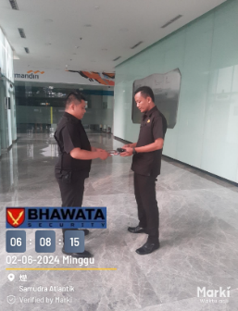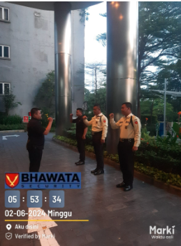

* 1. Pukul 06:24 Wib laporan dari Danru Bp.Syahril telah dilaksanakan pengecekkan Rooftank dengan Volume air dibawah 1 anak tangga. Situasi Kondusif aman

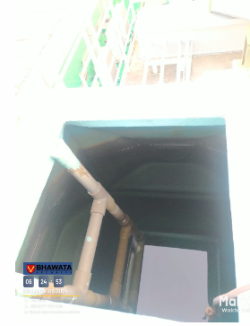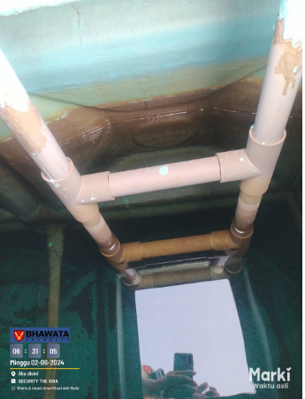

* 1. Pukul 07:08 Wib Laporan dari petugas pintu keluar Bp.Jumhair, serah terima kepada Secure parking Ibu.dengan inventaris SPI kondisi lengkap dan baik.

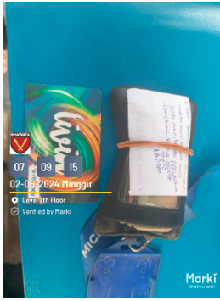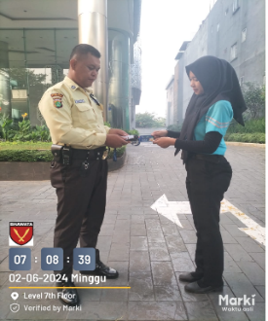

* 1. Pukul 08.16 Wib Laporan dari petugas jaga lobby Bp.Jumhair, terpantau aktifitas dari team Hiber Bp.Agus, Bp.Sukron dan Bp.Yohanes. melakukan pengurasan kolam dalam di area lobby, dengan situasi area aman kondusif.

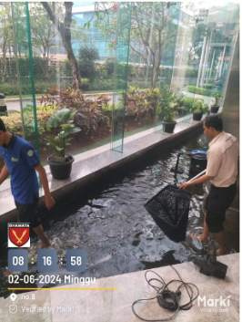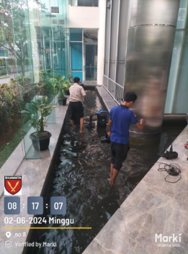

* 1. Pukul 08:37 WIB Laporan dari petugas Bp.Adji, kegiatan patroli guardtour pertama di 29 titik area The Vida. Terpantau tenan yang masih beraktifitas PT.IDP lt 3.Untuk situasi masih aman kondusif.

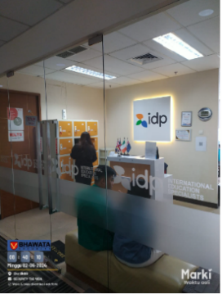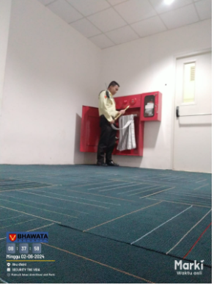

|  |  |  |  |  |
| --- | --- | --- | --- | --- |
| THE VIDA | PAGI | BASEMENT 1 / RUANG POMPA | 0C01-23550916 | 6/2/2024 8:14:35 AM |
| THE VIDA | PAGI | BASEMENT 1 / RUANG RAM TURUN B2 | 0C01-23550916 | 6/2/2024 8:15:29 AM |
| THE VIDA | PAGI | BASEMENT 2 / SISI SELATAN | 0C01-23550916 | 6/2/2024 8:11:28 AM |
| THE VIDA | PAGI | BASEMENT 2 / RUANG STP | 0C01-23550916 | 6/2/2024 8:10:52 AM |
| THE VIDA | PAGI | BASEMENT 2 / RUANG GPS | 0C01-23550916 | 6/2/2024 8:12:32 AM |
| THE VIDA | PAGI | PINTU KELUAR / POS SPI | 0C01-23550916 | 6/2/2024 8:02:27 AM |
| THE VIDA | PAGI | PINTU MASUK | 0C01-23550916 | 6/2/2024 8:01:51 AM |
| THE VIDA | PAGI | P. MOTOR UTARA | 0C01-23550916 | 6/2/2024 8:07:34 AM |
| THE VIDA | PAGI | GENSET | 0C01-23550916 | 6/2/2024 8:05:08 AM |
| THE VIDA | PAGI | LANTAI 2 / SISI UTARA | 0C01-23550916 | 6/2/2024 8:17:28 AM |
| THE VIDA | PAGI | LANTAI 10 / FOYER | 0C01-23550916 | 6/2/2024 8:20:57 AM |
| THE VIDA | PAGI | ROOFTOP / SISI SELATAN | 0C01-23550916 | 6/2/2024 8:23:34 AM |
| THE VIDA | PAGI | ROOFTOP / SISI UTARA | 0C01-23550916 | 6/2/2024 8:24:36 AM |
| THE VIDA | PAGI | LANTAI 9 / SISI UTARA | 0C01-23550916 | 6/2/2024 8:19:42 AM |
| THE VIDA | PAGI | LANTAI 8 / SISI UTARA | 0C01-23550916 | 6/2/2024 8:19:03 AM |
| THE VIDA | PAGI | LANTAI 7 / SISI UTARA | 0C01-23550916 | 6/2/2024 8:32:28 AM |
| THE VIDA | PAGI | LANTAI 6 / SISI SELATAN | 0C01-23550916 | 6/2/2024 8:31:33 AM |
| THE VIDA | PAGI | LANTAI 6 / SISI UTARA | 0C01-23550916 | 6/2/2024 8:39:35 AM |
| THE VIDA | PAGI | LANTAI 2 / SISI SELATAN | 0C01-23550916 | 6/2/2024 8:39:05 AM |
| THE VIDA | PAGI | LANTAI 3 / SISI UTARA | 0C01-23550916 | 6/2/2024 8:40:43 AM |
| THE VIDA | PAGI | LANTAI 10 / SISI SELATAN | 0C01-23550916 | 6/2/2024 8:29:18 AM |
| THE VIDA | PAGI | LANTAI 9 / SISI SELATAN | 0C01-23550916 | 6/2/2024 8:30:03 AM |
| THE VIDA | PAGI | LANTAI 8 / SISI SELATAN | 0C01-23550916 | 6/2/2024 8:30:33 AM |
| THE VIDA | PAGI | LANTAI 7 / SISI SELATAN | 0C01-23550916 | 6/2/2024 8:31:01 AM |
| THE VIDA | PAGI | LANTAI 5 / SISI SELATAN | 0C01-23550916 | 6/2/2024 8:34:45 AM |
| THE VIDA | PAGI | LANTAI 5 / SISI UTARA | 0C01-23550916 | 6/2/2024 8:33:26 AM |
| THE VIDA | PAGI | LANTAI 3A / SISI UTARA | 0C01-23550916 | 6/2/2024 8:41:55 AM |
| THE VIDA | PAGI | LANTAI 3A / SISI SELATAN | 0C01-23550916 | 6/2/2024 8:36:14 AM |
| THE VIDA | PAGI | LANTAI 3 / SISI SELATAN | 0C01-23550916 | 6/2/2024 8:18:24 AM |

* 1. Pukul 09.27 WIB Laporan dari petugas Cctv Bp.Aryanto. Giat pengawalan pengecekan dan perbaikan lift service oleh team Enginering Bp.Supriyanto di area lt 10.Untuk saat ini lift service sudah normal kembali situasi masih aman kondusif

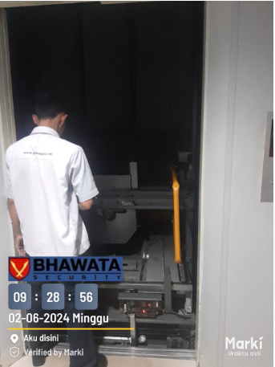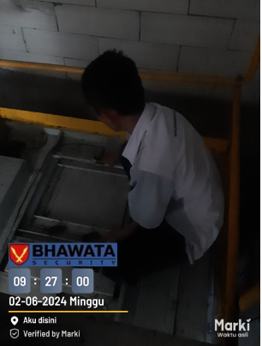

* 1. Pukul 15:00 Wib laporan dari petugas pintu keluar Bp.Jumhair, dengan petugas secure parking Ibu.Lika serta inventaris lengkap.

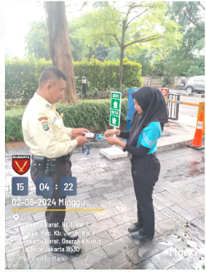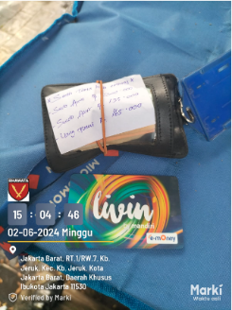

* 1. Pukul 15:33 Wib laporan dari petugas Bp.Jumhair, kegiatan patroli guardtour di 29 titik area The Vida,situasi area The Vida aman Kondusif. Taruna menonjol nihil situasi Terkendali aman.

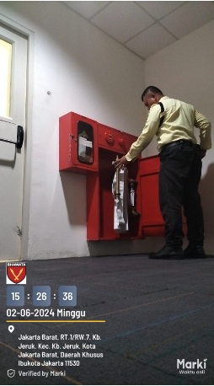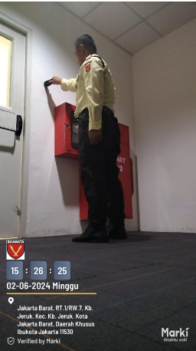

|  |  |  |  |  |
| --- | --- | --- | --- | --- |
| THE VIDA | PAGI | LANTAI 3A / SISI UTARA | 0C01-23550916 | 6/2/2024 3:11:33 PM |
| THE VIDA | PAGI | LANTAI 3 / SISI UTARA | 0C01-23550916 | 6/2/2024 3:12:11 PM |
| THE VIDA | PAGI | LANTAI 2 / SISI UTARA | 0C01-23550916 | 6/2/2024 3:12:56 PM |
| THE VIDA | PAGI | LANTAI 10 / FOYER | 0C01-23550916 | 6/2/2024 3:14:54 PM |
| THE VIDA | PAGI | ROOFTOP / SISI SELATAN | 0C01-23550916 | 6/2/2024 3:16:52 PM |
| THE VIDA | PAGI | ROOFTOP / SISI UTARA | 0C01-23550916 | 6/2/2024 3:17:39 PM |
| THE VIDA | PAGI | LANTAI 9 / SISI UTARA | 0C01-23550916 | 6/2/2024 3:19:12 PM |
| THE VIDA | PAGI | LANTAI 8 / SISI UTARA | 0C01-23550916 | 6/2/2024 3:19:38 PM |
| THE VIDA | PAGI | LANTAI 3 / SISI SELATAN | 0C01-23550916 | 6/2/2024 3:20:09 PM |
| THE VIDA | PAGI | LANTAI 7 / SISI UTARA | 0C01-23550916 | 6/2/2024 3:20:43 PM |
| THE VIDA | PAGI | LANTAI 5 / SISI UTARA | 0C01-23550916 | 6/2/2024 3:21:15 PM |
| THE VIDA | PAGI | LANTAI 10 / SISI SELATAN | 0C01-23550916 | 6/2/2024 3:22:57 PM |
| THE VIDA | PAGI | LANTAI 9 / SISI SELATAN | 0C01-23550916 | 6/2/2024 3:23:35 PM |
| THE VIDA | PAGI | LANTAI 8 / SISI SELATAN | 0C01-23550916 | 6/2/2024 3:23:59 PM |
| THE VIDA | PAGI | LANTAI 7 / SISI SELATAN | 0C01-23550916 | 6/2/2024 3:24:25 PM |
| THE VIDA | PAGI | LANTAI 6 / SISI SELATAN | 0C01-23550916 | 6/2/2024 3:24:52 PM |
| THE VIDA | PAGI | LANTAI 5 / SISI SELATAN | 0C01-23550916 | 6/2/2024 3:25:20 PM |
| THE VIDA | PAGI | LANTAI 5 / SISI SELATAN | 0C01-23550916 | 6/2/2024 3:26:24 PM |
| THE VIDA | PAGI | LANTAI 3A / SISI SELATAN | 0C01-23550916 | 6/2/2024 3:27:25 PM |
| THE VIDA | PAGI | LANTAI 3A / SISI SELATAN | 0C01-23550916 | 6/2/2024 3:29:08 PM |
| THE VIDA | PAGI | LANTAI 6 / SISI UTARA | 0C01-23550916 | 6/2/2024 3:29:33 PM |
| THE VIDA | PAGI | LANTAI 2 / SISI SELATAN | 0C01-23550916 | 6/2/2024 3:30:06 PM |
| THE VIDA | PAGI | BASEMENT 2 / RUANG GPS | 0C01-23550916 | 6/2/2024 3:32:29 PM |
| THE VIDA | PAGI | BASEMENT 2 / RUANG STP | 0C01-23550916 | 6/2/2024 3:33:13 PM |
| THE VIDA | PAGI | BASEMENT 2 / SISI SELATAN | 0C01-23550916 | 6/2/2024 3:33:42 PM |
| THE VIDA | PAGI | BASEMENT 1 / RUANG RAM TURUN B2 | 0C01-23550916 | 6/2/2024 3:34:22 PM |
| THE VIDA | PAGI | BASEMENT 1 / RUANG POMPA | 0C01-23550916 | 6/2/2024 3:35:12 PM |
| THE VIDA | PAGI | P. MOTOR UTARA | 0C01-23550916 | 6/2/2024 3:37:59 PM |
| THE VIDA | PAGI | GENSET | 0C01-23550916 | 6/2/2024 3:40:27 PM |
| THE VIDA | PAGI | PINTU KELUAR / POS SPI | 0C01-23550916 | 6/2/2024 3:42:13 PM |
| THE VIDA | PAGI | PINTU MASUK | 0C01-23550916 | 6/2/2024 3:45:33 PM |

Demikian Laporan PAM pada Shift pagi Regu B yang dapat Kami sampaikan atas perhatiannya kami ucapkan terima kasih dan Selamat sore.

Ttd

( Mohamad Ismail )

Spv